Мета: формувати уявлення про народні звичаї та традиції українського народу; ознайомити дітей з обрядами колядування, щедрування, засівання; вдосконалювати вокально-хорові здібності, відчуття ритму; збагачувати словниковий запас дітей, розвивати зв’язне мовлення; виховувати любов і повагу до народних традицій та звичаїв українців.
Дійові особи: ведуча, діти.

Ведуча: Добрий день, діти. Рада бачити вас здоровеньких та рум’яних. А чи знаєте ви, з якої нагоди ми всі тут дружно зібралися? Різдво зустрічати, Новий рік відзначати. Звичайно, Різдво і Новий рік - наші веселі та сімейні свята. Збираються разом рідні та близькі люди, обдаровують один одного подарунками, співають пісні, водять хороводи.
Діти: 1.З Новим роком Вас вітаєм,
Щастя й радості бажаєм!
Щоб з роси Вам і з води
В дім достатки йшли завжди.

2.Щоб були у Вас в оселі
Всі здорові і веселі,
Щоб довіку Ваша хата
Була друзями багата.
Ведуча: Давайте заспіваємо пісню про Новий рік.
Пісня «Завітає Новий рік»
Ведуча: В ніч перед Різдвом діти і молодь ходили від хати до хати, зупинялися під вікнами і славили господарів, бажали їм у піснях та віршах добра і благополуччя. Пісні ці називалися колядками. були вони новорічними, були і різдвяними.
Діти: 3.День сьогодні не простий,
День до нас прийшов святий,
Настало Різдво,
Починається торжество.

4.Зайнялася ясна зірка,
Ясна зірка з-під вечірка,
Освітила нам дорогу,
Та йде до вашого порогу.

5. Прийшли хлопці та дівчата,
Із Різдвом вас привітати,
Із Різдвом вас привітати,
Всім здоровя побажати.

6. Добрий вечір,господарю
У вашій оселі
Прийміть нині побажання
На свята веселі.
Коляда «Добрий вечір, тобі»
Ведуча: Від Різдва і до Хрещення, приготувавши гостину,
Співали різні колядки по дворах ходили в святки.
Вбиралися і жартували, свято чекали і любили,
Так давайте ж зараз, зустрінемо ми його у нас. Чути, чути, чути дзвін, їдуть гості на поклін
Із країни Коляди віншувати нам чи ні?
Діти: 7.Коли коляда йде від хати до хати,
Я хочу вам людоньки повіншувати:
Здоровими будьте, як бук у Карпатах, По вінця най повниться радістю хата,

8.Комори - ковбасами і калачами,
А дружба завжди процвітає між нами.
Дай Боже, любові і щастя від нині Усій нашій славній вкраїнській родині!

Ведуча: Різдво - дуже радісне свято. Люди веселилися і раділи, дізнавалися про народження божественного немовляти Ісуса Христа. Про появу в Вифлеємі на світ чарівного немовляти зірка сповістила, засіяла на небі. З тих пір зірка є символом Різдва.
колядка «Хай Ісус мале дитя»

Ведуча: Згадаймо ж нині всі Різдвяні свята чарівні,
Щоб в святвечір скрізь лунали, колядки давні голосні.
А в щедрий вечір засівали зерном світлиці нам усім,
Щоб за врочистим столом, раділи святам і зимі.
Щоб люди завжди шанували, звичаї рідної землі.

Діти: 9.Сієм, сієм, посіваєм, з Новим роком вас вітаєм,
Сійся, родися, жито і пшениця,
Радість у полечках хай заколоситься!
З Новим роком, з новим щастям!

10.Сієм, сієм, посіваєм, з Новим роком вас вітаєм,
Діти хай зростають наче соколята,
Батькові й матері веселії свята!
З Новим роком, з новим щастям!

11.Сієм, сієм, посіваєм, з Новим роком вас вітаєм,
Славою лине пісня солов’їна,
Хай розквітає наша Україна!
З Новим роком, з новим щастям!
Коляда «Різдвяна радість»

Ведуча: Прощавайте мир цій хаті, будьте щасливі й багаті.
Майте долю тільки гожу, вірте в ласку тільки божу,
Божа ласка вас спасе, щастя й долю принесе.
Яка ж багата українська земля чудовими святами, звичаями, обрядами.
Саме вам діти, зберігати їх, любити та продовжувати.
Всім дорослим і маленьким,
Зичу жити здоровеньким,
На потіху всій родині, І на славу Україні!
Під пісню «Україна колядує» діти виходять із залу.

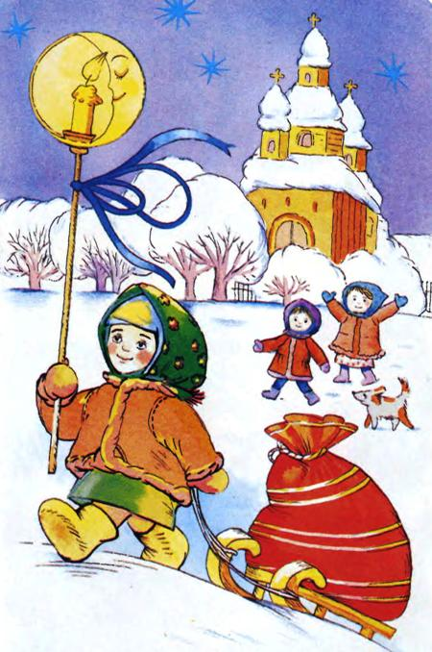

Розвага
(старший дошкільний вік)

